Les 1. Aan het eind van les 1 stuur je de antwoorden met je naam en klas naar je docent.

Opdracht 1. Scherp zien.

*Wat heb je nodig?*

• een potlood

*Wat moet je doen?*

• Houd een vinger op ongeveer 20 cm afstand voor je ogen.

• Houd het potlood met gestrekte arm voor je ogen (zie afbeelding 1).

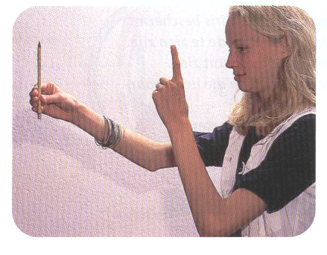

*Afbeelding 1*

• Kijk eerst naar je vinger.

• Kijk daarna naar het potlood.

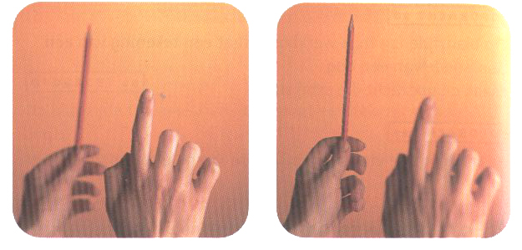

*Afbeelding 2.*

1.1. Beantwoord de vragen van opdracht 1 op je antwoordblad.

Opdracht 2. Gezichtsbedrog.

*Wat heb je nodig?*

• het werkblad met tekeningen en liniaal.

Onze ogen bedriegen ons vaak. Vaak denk je iets te zien, dat in werkelijkheid heel anders is. Dat blijkt pas wanneer je iets na gaat meten. We spreken dan van *gezichtsbedrog.* In opdracht 2 ga je daarvan een paar voorbeelden bekijken. Daarna moet je je waarnemingen controleren, bijv. door te meten. Noteer je waarnemingen van opdracht 2 in tabel 2 op je antwoordblad.

**Opdracht 2.1.** *Wat moet je doen?*

In afbeelding 1 zijn in vier tekeningen telkens twee lijnen met a en b aangegeven. In tekening 5 zijn twee afstanden, AB *en* BC aangegeven.

• Noteer op je antwoordblad voor tekening 1 t/m 4 welke lijn op het eerste

gezicht het langst lijkt, lijn a of lijn b.

• Noteer welke afstand in tekening 5 het langst lijkt, AB of BC.

• Meet in elke tekening de lijnen a en b na met een liniaal en noteer op je

antwoordblad of het klopt met je eerste waarnemingen.

• Meet ook in tekening 5 de afstanden AB en BC en noteer op het

antwoordblad of het klopt met je eerste waarnemingen.

**Tek. 3**

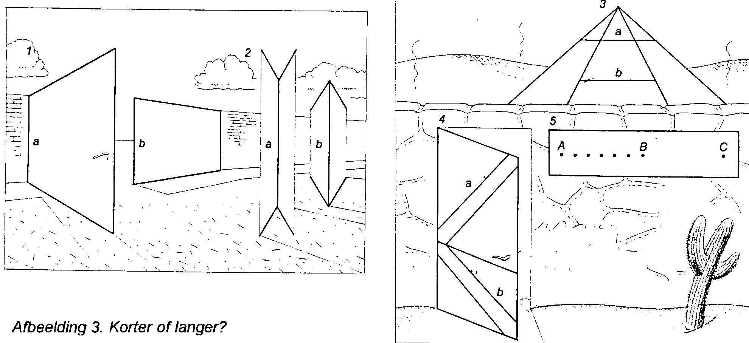

**Tek. 4**

**Tek. 5**

**Tek. 2**

**Tek. 1**

*Afbeelding 1.*

**Let op! Op de volgende bladzijde gaat   
opdracht 2 verder.**

**Opdracht 2.2.** *Wat moet je doen?*

In afbeelding 2 zijn in twee tekeningen lijnen getekend.

• Noteer voor tekening 6 op je antwoordblad welke van de lijnen a, b, c, d of e

op het eerste gezicht evenwijdig lijken te lopen.

• Noteer voor tekening 7 op je antwoordblad of de lijnen a en b recht of krom

lijken te lopen.

• Meet na of je waarnemingen kloppen met de werkelijkheid en noteer dit op   
 je antwoordblad.

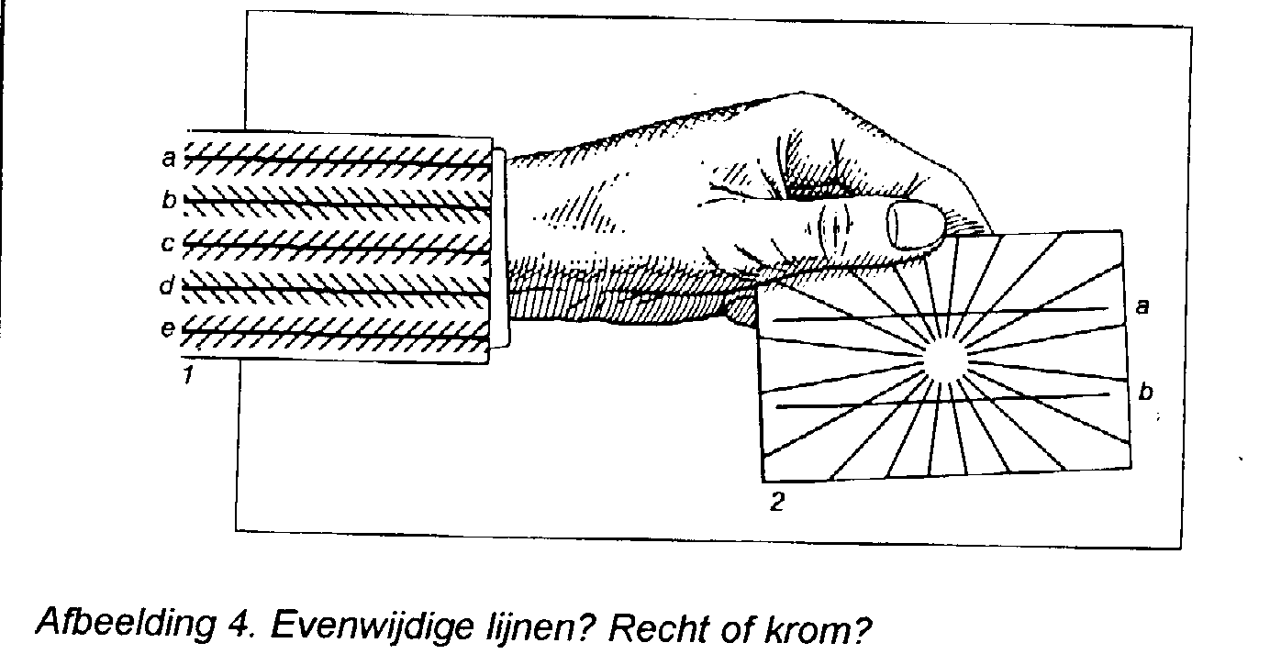

**Tek. 6**

**Tek. 7**

*Afbeelding 2.*

**Opdracht 2.3.** *Wat moet je doen?*

In afbeelding 3 zijn drie ruimtelijke tekeningen weergegeven.

• Bekijk tekening 8. Je ziet een trap. Draai nu je werkblad langzaam helemaal rond. Noteer hoeveel treden je nu ziet. Invullen op het antwoordblad.

• Bekijk tekening 9. Je ziet kubussen met een donkere bovenkant. Noteer op   
 je antwoordblad hoeveel kubussen je ziet op je antwoordblad. Draai je   
 werkblad ondersteboven. Noteer hoeveel kubussen je nu ziet.

• Bekijk tekening 10. Je ziet twee mensen op een weg lopen. Noteer welke

persoon het grootst lijkt. Meet na of je waarneming klopt met de

werkelijkheid.

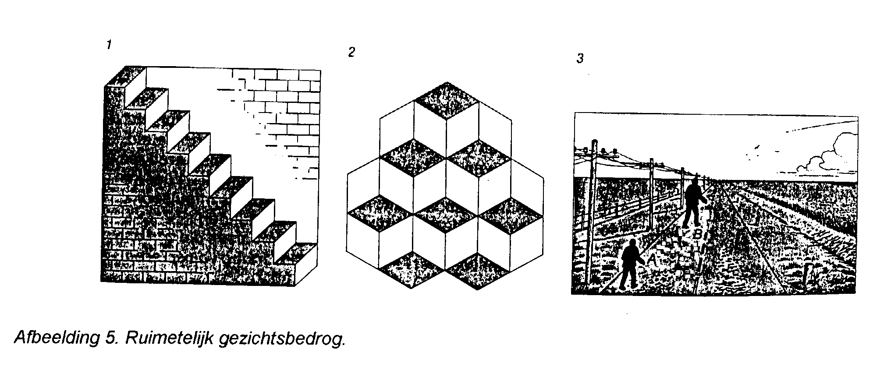

**Tek. 8**

**Tek. 9**

**Tek. 10**

*Afbeelding 3.*

Opdracht 3. De blinde vlek.

*Wat heb je nodig?*

• onderstaande afbeelding 1.

*Wat moet je doen?*

• Houd je werkblad op armlengte voor je ogen en bekijk afbeelding 1.

• Sluit je linkeroog

• staar met je rechteroog naar de kat. Je ziet dan de muis met je ooghoek.

• Blijf naar de kat staren en breng langzaam het werkblad naar je toe.

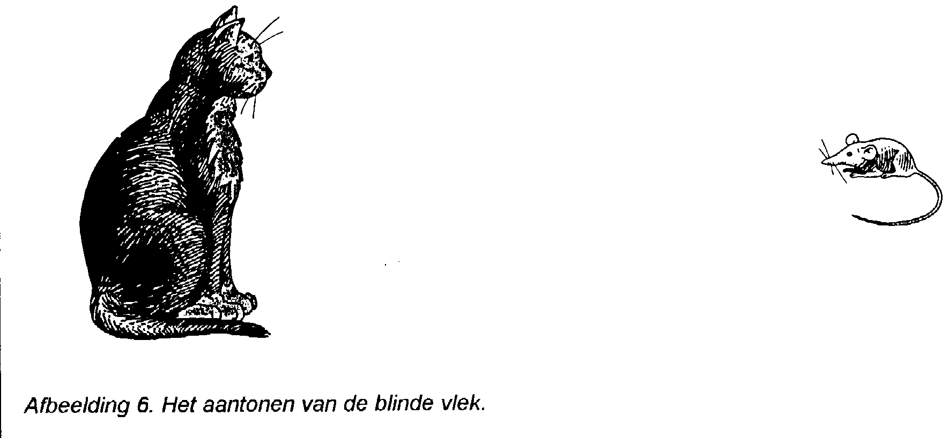

*Afbeelding 1.*

• Beantwoord de vragen 2.1 en 2.2 van opdracht 2 op blz. 2 op je antwoordblad.

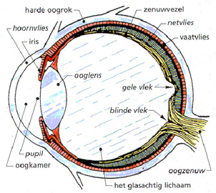

Antwoordblad practicum Waarnemen **les 1**

**Naam:………………………………………………….…** **Klas:…………………….**

Opdracht 1: Scherp zien.

Wat onderzoek je precies (vraagstelling): …………………………………………………………………………………..

…………………………………………………………………………………………….……………………………………………………….

Wat denk je dat de uitkomst wordt (Hypothese): ……………………………………………………………………….

……………………………………………………………………………………………………………………………………………………….

Wat neem je waar?

1. Zie je het potlood scherp als je naar je vinger kijkt? …………………………
2. Zie je je vinger scherp als je naar je potlood kijkt? ………………………….
3. Kun je tegelijk scherp zien van dichtbij én veraf? ……………………………
4. Welk deel van je oog zorgt ervoor, dat je de juiste afstand scherp ziet?…………………………

Opdracht 2: Gezichtsbedrog. Tabel 1.

Wat onderzoek je precies (vraagstelling): …………………………………………………………………………………..

…………………………………………………………………………………………….……………………………………………………….

Wat denk je dat de uitkomst wordt (Hypothese): ……………………………………………………………………….

……………………………………………………………………………………………………………………………………………………….

**Tabel 3**

|  |  |  |
| --- | --- | --- |
| **Opdracht, afbeelding-.**  **en tekeningnummer.** | **Welke lijn lijkt het langst?** | **Resultaat na meten.** |
| Opdracht 2.1. Afb. 1. Nr. 1 |  |  |
| Opdracht 2.1. Afb. 1. Nr. 2 |  |  |
| Opdracht 2.1. Afb. 1. Nr. 3 |  |  |
| Opdracht 2.1. Afb. 1. Nr. 4 |  |  |
| Opdracht 2.1. Afb. 1. Nr. 5 |  |  |
|  | **Welke lijnen lijken evenwijdig te lopen?** | **Resultaat na meten.** |
| Opdracht 2.2. Afb. 2. Nr. 1 |  |  |
|  | **Welke lijnen lijken krom te lopen?** | **Resultaat na meten.** |
| Opdracht 2.2. Afb. 2. Nr. 2 |  |  |
|  | **Hoeveel trappen zie je?** | **Hoeveel trappen zie je als je het werkblad hebt gedraaid?** |
| Opdracht 2.3. Afb. 3. Nr. 1 |  |  |
|  | **Hoeveel kubussen zie je?** | **Hoeveel kubussen zie je als je het werkblad hebt gedraaid?** |
| Opdracht 2.3. Afb. 3. Nr. 2 |  |  |
|  | **Wie is volgens jou groter? A of B.** | **Resultaat na meten.** |
| Opdracht 2.3. Afb. 3, Nr. 3 |  |  |

Opdracht 3: De blinde vlek.

Wat onderzoek je precies (vraagstelling): …………………………………………………………………………………..

…………………………………………………………………………………………….……………………………………………………….

Wat denk je dat de uitkomst wordt (Hypothese): ……………………………………………………………………….

……………………………………………………………………………………………………………………………………………………….

1. Wat gebeurt er met de muis, als je het werkblad naar je hoofd toe beweegt?

………………………………………………………………………………………………………………

2. Met welke plaats op het netvlies kijk je dan naar de muis?

…………………………………………………………………………………………………………